Etape 3 : Quel est l’impact du Congrès de Vienne en Europe ?
L’Europe du Congrès de Vienne - Document vidéo

Etat | .................................................................................................................
Dates | .................................................................................................................
Buts | 1) .................................................................................................................  2) .................................................................................................................  3) .................................................................................................................
Participants | 1) .................................................................................................................  2) .................................................................................................................  3) .................................................................................................................  4) .................................................................................................................  5) .................................................................................................................
Sort de la France | 1) .................................................................................................................  2) .................................................................................................................  3) .................................................................................................................  4) .................................................................................................................

Acquisitions territoriales
royaume de Prusse
empire de Russie
empire d'Autriche
Légende

Etats membres de la Sainte-Alliance

Qu'est-ce que la Sainte-Alliance ?
...................................................................................................
...................................................................................................
...................................................................................................
Quel pays disparaît complètement jusqu'en 1918 ?
...................................................................................................
Quel problème nouveau risque de se poser en Europe ? Pourquoi ?
...................................................................................................
...................................................................................................
...................................................................................................
...................................................................................................
...................................................................................................
...................................................................................................

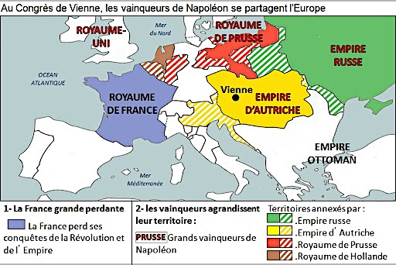
Que montre le nouveau découpage des frontières européennes ?

4 grandes puissances | zones de domination
...................................................... | ...........................................................................
...................................................... | ...........................................................................
...................................................... | ...........................................................................
...................................................... | ...........................................................................

